TUẦN 24
MÔN MĨ THUẬT
Tiết 24

CHỦ ĐỀ 6: NHỮNG BỀ MẶT KHÁC NHAU CỦA VẬT LIỆU

BÀI 12:SÁNGTẠO SẢN PHẨM CÓ BỀ MẶT MỀM, MỊN HOẶC THÔ RÁP (2 TIẾT)
Thời gian thực hiện: ngày 28 tháng 2 năm 2023

I. YÊU CẦU CẦN ĐẠT
1. Kiến thức
- Nêu được cảm nhận về bề mặt chất liệu ở một số hình ảnh quan sát.
- Tạo được sản phẩm có bề mặt mềm mịn hoặc thô ráp và tập trao đổi trong thực hành.
2. Năng lực
- Năng lực mĩ thuật
- Nêu được cảm nhận về bề mặt chất liệu ở một số hình ảnh quan sát.
- Tạo được sản phẩm có bề mặt mềm mịn hoặc thô ráp và tập trao đổi trong thực hành.
- Trưng bày, giới thiệu được sản phẩm; chia sẻ cảm nhận về sản phẩm của mình, của bạn.
- Năng lực chung: trao đổi, chia sẻ; biết được vật liệu trong tự nhiên, đời sống nhiều có bề mặt khác nhau; chuẩn bị, lựa chọn vật liệu phù hợp với ý tưởng tạo bề mặt mềm mịn hoặc thô ráp.
3. Phẩm chất: Bài học góp phần bồi dưỡng ở học sinh đức tính chăm chỉ, lòng nhân ái, ý thức trách nhiệm,… thông qua một số biểu hiện như:
- Chuẩn bị vật liệu có bề mặt mềm mịn hoặc thô ráp (như: bông, vải, giấy ráp, bìa carton, sỏi đá, vỏ ngao, sò, các loại hạt, vỏ hạt,…) phù hợp với yêu cầu của bài học.
- Tôn trọng sự sáng tạo của bạn bè và người khác.
- Giữ vệ sinh trong thực hành, sáng tạo với vật liệu sẵn có và đồ dùng, họa phẩm,…
II. PHƯƠNG PHÁP VÀ THIẾT BỊ DẠY HỌC
1. Phương pháp dạy học: Thuyết trình, gợi mở, vấn đáp, trực quan, thảo luận nhóm, thực hành sáng tạo, đánh giá, luyện tập.
2. Thiết bị dạy học
- Đối với GV:
● SGK, SGV
● Một số tranh, ảnh, video liên quan đến bài học.
● Máy tính, máy chiếu (nếu có)
- Đối với HS:
● SGK, VBT (nếu có)
● Bút chì, màu vẽ, giấy vẽ, giấy màu…
● Sưu tầm tranh, ảnh liên quan đến bài học.
III. CÁC HOẠT ĐỘNG DẠY HỌC CHỦ YẾU
TG | HOẠT ĐỘNG CỦA GIÁO VIÊN | HOẠT ĐỘNG CỦA HỌC SINH
5P  15P  10P  \  5P | A. HOẠT ĐỘNG KHỞI ĐỘNG  a. Mục tiêu: Tạo hứng thú và khơi gợi những hiểu biết đã có của HS để dẫn dắt vào bài học.  b. Cách thức thực hiện  * Cách 1: Tổ chức trò chơi “Chiếc hộp bí mật”  - GV chuẩn bị:  + Một số vật liệu như: vải nhung, bông, vải dạ, sợi len, sợi đay, giấy mềm, giấy ráp, vỏ sò, ốc, đất nặn,… tất cả các vật liệu cho vào một hộp kín.  + Hai khay, một khay viết chữ “mềm mịn”, một khay viết chữ “thô ráp, cứng”.  - GV chia HS thành hai đội:  + Mỗi đội cử đại diện lên chơi, người chơi dùng tay sờ và đoán các vật liệu trong hộp kín.  + Đội 1 tìm và đoán tên các vật liệu mềm mịn; Đội 2 tìm và đoán tên các vật liệu thô ráp, cứng. Kết quả dựa vào số lượng vật liệu tìm  được đúng yêu cầu.  * Cách 2: Tổ chức trò chơi “Có tôi”  - GV chuẩn bị một số ảnh chụp về các đồ vật quen thuộc trong gia đình ở địa phương (rổ, gùi, trang phục, chăn, chiếu, gối,…). Các đồ vật được chọn nên là những vật liệu mềm mịn hoặc thô ráp.  - GV nêu tên đồ vật và yêu cầu HS nêu chất liệu của đồ vật đó. Khi HS nói cảm nhận về vật liệu (mềm, cứng, thô ráp,…). HS nào trả lời được nhiều nhất sẽ giành chiến thắng.  - GV tổng kết trò chơi và dẫn dắt vào bài học.  B. TỔ CHỨC DẠT HỌC  HOẠT ĐỘNG QUAN SÁT, NHẬN BIẾT (tr.48 SGK)  a. Mục tiêu: HS nhận ra, giới thiệu được vật liệu có bề mặt mềm mịn, thô ráp.  b. Cách thức thực hiện  - GV tổ chức HS quan sát, trao đổi và cho biết:  + Tên vật liệu ở mỗi hình ảnh.  + Vật liệu/Đồ vật nào mềm mịn? Vật liệu/Đồ vật nào thô ráp?  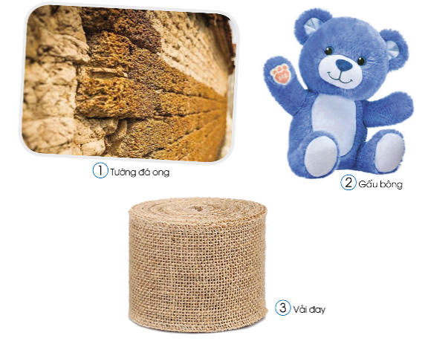  - GV mời HS trả lời, chia sẻ; HS khác nhận xét, bổ sung.  - GV tóm tắt phần trả lời của HS và nhấn mạnh nội dung kiến thức bằng cách giới thiệu rõ hơn: tường đá ong có bề mặt thô ráp, gấu bông có bề mặt mềm mịn, vải đay có bề mặt sần, thổ ráp.  - GV nhận xét, kết luận (tr.48 SGK).  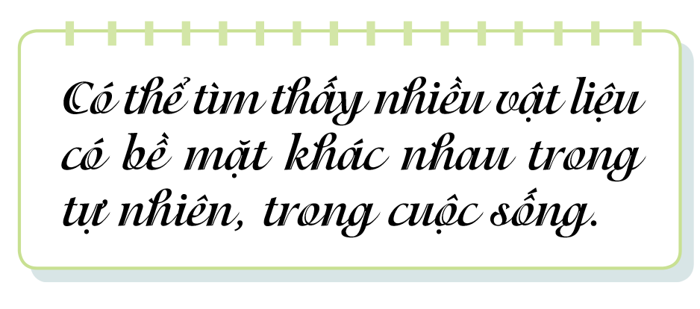  Gợi ý:  - GV có thể/nên giới thiệu thêm một số vật liệu quen thuộc ở địa phương và sản phẩm thủ công, sản phẩm, tác phẩm mĩ thuật (hình ảnh hoặc nguyên mẫu) có bề mặt mịn, thô ráp: thân cây, lốp xe, khăn nhung,…  - GV có thể/nên gợi mở HS giới thiệu những đồ vật, vật liệu gần gũi trong gia đình có bề mặt mềm mịn, thô ráp.  HOẠT ĐỘNG THỰC HÀNH, SÁNG TẠO  Hoạt động 1: Hướng dẫn cách thực hành (tr.49 SGK)  Nhiệm vụ 1: Tạo sản phẩm từ vật liệu có bề mặt mềm mịn (tr.49 SGK)  a. Mục tiêu: HS nắm được cách thực hành sử dụng vật liệu có bề mặt mềm mịn để tạo sản phẩm.  b. Cách thức thực hiện  - GV hướng dẫn HS quan sát, trao đổi và trả lời câu hỏi:  + Vật liệu chính để tạo nên sản phẩm.  + Các bước tạo nên sản phẩm.  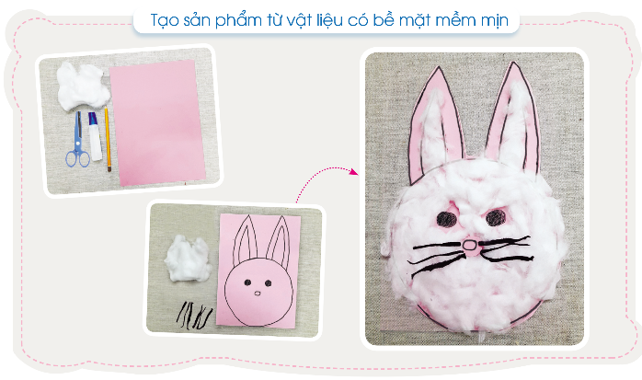  - GV mời HS trả lời, HS khác nhận xét.  - GV tóm tắt phần trả lời của HS.  - GV hướng dẫn trực tiếp hoặc trình chiếu các bước tạo sản phẩm:  + Chuẩn bị: vật liệu mềm mịn (bông gòn), giấy màu, dụng cụ,…  + Bước 1: Dùng bút chì vẽ hình các bộ phận, chi tiết hình mặt con thỏ.  + Bước 2: Dùng hồ dán bông gòn lên mặt con thỏ và gắn thêm mắt, râu để hoàn thiện sản phẩm.  Lưu ý: Dán bông đ  ều khắp diện tích mặt thỏ, trừ mắt, mũi. Sau đó dán râu và hoàn thiện sản phẩm.  Gợi ý:  - GV gợi mở HS tạo hình các loài vật gợi sự mềm mịn như: mèo con, gà con,…; sử dụng bút màu dạ hoặc màu nước/màu goát chấm vào bông để tạo màu theo ý thích cho sản phẩm.  - GV có thể giới thiệu một số sản phẩm (hình ảnh hoặc nguyên mẫu) cùng chủ đề con vật hoặc chủ đề khác có thể hiện bề mặt tạo cảm giác mềm mịn, nhẵn bóng,…  Nhiệm vụ 2: Tạo sản phẩm từ vật liệu có bề mặt thô ráp (tr.49 SGK)  a. Mục tiêu: HS tạo ra hoặc sáng tạo được các sản phẩm từ vật liệu có bề mặt thô ráp.  b. Cách thức thực hiện  - GV tổ chức HS quan sát, trao đổi và cho biết:  + Vật liệu được dùng để tạo sản phẩm.  + Các bước tạo sản phẩm.  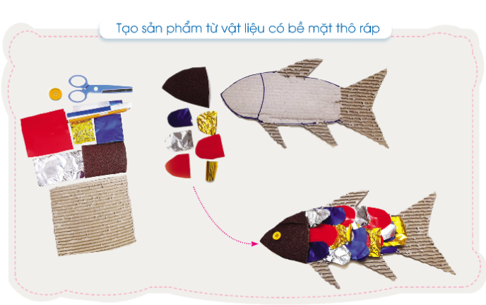  - GV mời HS trả lời, HS khác nhận xét.  - GV tóm tắt phần trả lời của HS kết hợp thị phạm trực tiếp (hoặc trình chiếu) các bước tạo sản phẩm (có thể thị phạm một số thao tác chính).  + Chuẩn bị: vật liệu giấy bìa carton, giấy màu, dụng cụ,…  Lưu ý: Nên dùng giấy bìa carton để dễ tạo bề mặt thô ráp hơn.  + Bước 1: Chọn kích thước giấy bìa carton để dùng tạo hình con cá và giấy màu để tạo hình vây cá, đầu/mặt cá. Dùng bút chì/màu sáp vẽ nét tạo hình con cá (đầu, thân, đuôi, vây) lên bề mặt của bìa giấy. Tiếp theo, vẽ hình vẩy cá lên giấy màu.  + Bước 2: Dùng kéo cắt thân mình và các bộ phận theo nét chì đã được vẽ ở Bước 2. Tách giấy bìa carton để tạo sự thô ráp ở thân cá. Dùng hồ dán vây, đầu/mặt vào vị trí thân cá; gắn thêm mắt để hoàn thiện sản phẩm có bề mặt thô ráp.  Gợi ý:  - GV có thể gợi mở, hướng dẫn HS:  + Tạo hình một số loài vật tạo cảm giác có bề mặt gồ ghề, thô ráp như: cá sấu, cá nhám, nhím,…  + Tạo chất thô ráp bằng cách: vò giấy, gắn vật liệu như sỏi, các loại hạt, sợi đay, len,… hoặc sử dụng đất nặn.  - GV có thể giới thiệu một số sản phẩm (hình ảnh hoặc nguyên mẫu) cùng chủ đề con vật hoặc chủ đề khác thể hiện bề mặt tạo cảm giác thô ráp, sần sùi, sắc nhọn,…  - GV giới thiệu HS quan sát các sản phẩm ở mục “Một số sản phẩm tham khảo” (tr.50 SGK) để có thêm ý tưởng thực hành sáng tạo.  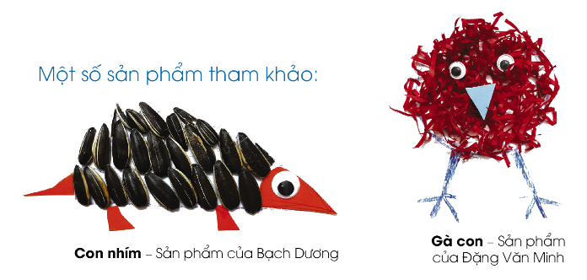  Hoạt động 2: Thực hành, sáng tạo sản phẩm  a. Mục tiêu: HS tạo được sản phẩm có bề mặt mềm mịn hoặc thô ráp và tập trao đổi, chia sẻ trong thực hành.  b. Cách thức thực hiên  - GV bố trí HS ngồi theo nhóm (có thể tạo sản phẩm cá nhân hoặc nhóm) và giao nhiệm vụ.  + Tạo sản phẩm có bề mặt mềm mịn hoặc thô ráp theo ý thích.  + Trao đổi, chia sẻ với bạn về lựa chọn hình ảnh, vật liệu để tạo sản phẩm của mình; tìm hiệu ý tưởng thực hành của bạn và quan sát, học hỏi, tham khảo cách thực hành của bạn,…  - GV gợi mở HS có thể tạo hình con vật nuôi, con vật trong rừng, dưới nước,… hoặc tạo hình đồ vật, đồ dùng quen thuộc có bề mặt mềm mịn, thô ráp,…  Gợi ý:  - GV gợi mở HS liên tưởng đến những loài vật gợi cảm giác mềm mịn hoặc thô ráp.  HOẠT ĐỘNG CẢM NHẬN, CHIA SẺ (tr.50 SGK)  a. Mục tiêu: HS trưng bày, chia sẻ được cảm nhận về sản phẩm của mình, của bạn.  b. Cách thức thực hiện  - GV hướng dẫn HS trưng bày sản phẩm theo nhóm hoặc theo nội dung thể hiện như: loài vật dễ thương/dễ gần, loài vật dũng mãnh,…  - GV gợi mở HS giới thiệu, chia sẻ cảm nhận của mình về sản phẩm đã tạo được và sản phẩm của bạn theo gợi ý:  + Em tạo hình con vật, đồ vật nào?  + Em dùng vật liệu gì để tạo sự mềm mịn hoặc thô ráp của sản phẩm?  + Em tạo sản phẩm của mình bằng cách nào?  - GV mời HS trả lời, HS khác nhận xét phần trả lời của bạn và khuyến khích hS cảm nhận sự khác nhau của bề mặt từng sản phẩm.  - GV nhận xét, đánh giá.  Gợi ý: Gv có thể gợi mở HS:  - Chia sẻ cảm xúc về bài học hoặc hoạt động thực hành, trưng bày,…  - Ghi nhớ cách chăm sóc, bảo vệ các loài động vật; vai trò của các loài động vật đối với môi trường,…  HOẠT ĐỘNG VẬN DỤNG (tr.50 SGK)  a. Mục tiêu: HS biết được có thể tạo thêm sản phẩm có bề mặt mềm mịn, thô ráp bằng những cách khác nhau.  b. Cách thức thực hiện  - GV tổ chức HS quan sát hình sản phẩm minh họa tr.50 SGK và gợi mở HS nhận ra vật liệu, bề mặt mềm mịn hoặc thô ráp trên mỗi sản phẩm và cách tạo hình, kết hợp một số vật liệu với nhau.  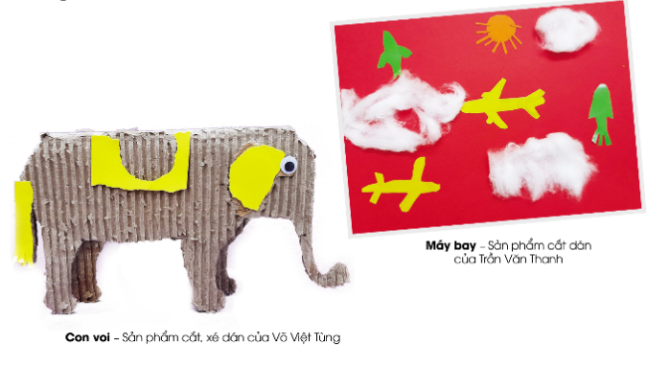  - GV nhận xét, đánh giá.  Gợi ý:  - GV tham khảo gợi ý thực hiện nội dung “Đối với hoạt động Vận dụng”, tr.24 SGV sao cho phù hợp với thực tiễn dạy học.  - GV gợi mở nội dung và hướng dẫn HS chuẩn bị đồ dùng, vật liệu cho Bài 13.  *Củng cố, dặn dò và đánh giá  - GV y/c HS nhắc lại kiến thức vừa học  - GV hướng dẫn HS chuẩn bị tranh cho tiết học sau.  - GV nhận xét quá trình học tập của HS, đánh giá kết quả đạt được và nhấn mạnh trọng tâm bài. | - HS lắng nghe và tích cực tham gia.  - HS chuẩn bị một số ảnh chụp và phân loại chất vật liệu.  - HS thực hiện nhiệm vụ.  - HS lắng nghe và ghi bài.  - HS quan sát, trao đổi và nêu quan điểm.  - HS trả lời, nhận xét.  - HS lắng nghe và tiếp thu.  - HS lắng nghe.  - HS quan sát, trao đổi và nêu quan điểm.  - HS trả lời, nhận xét.  - HS lắng nghe.  - HS quan sát, trao đổi và nêu quan điểm.  - HS trả lời, nhận xét.  - HS lắng nghe.  - HS lắng nghe GV hướng dẫn.  - HS lắng nghe.  - HS quan sát.  - HS lắng nghe và thực hiện nhiệm vụ.  - HS lắng nghe và liên tưởng.  - HS trưng bày, chia sẻ sản phẩm của mình, của nhóm.  - HS trả lời, nhận xét.  - HS lắng nghe.  - HS quan sát và phân biệt các vật liệu.  - HS lắng nghe.  - HS lắng nghe, ghi nhớ và thực hiện.

